Руководство пользователя NU11

Об устройстве
- Мощность до 150 люмен
- Красный свет, обеспечивающий ночное видение
- Умный инфракрасный датчик
- Встроенный литий-ионный аккумулятор емкостью 600 мАч
- Встроенная интеллектуальная схема зарядки литий-ионного аккумулятора с зарядным портом USB-C (5 В ⎓ 1 А)
- 2 уровня яркости, 2 источника света и 1 специальный режим
- Разработан с 4 индикаторами питания для сообщения оставшегося уровня заряда аккумулятора
- Изготовлен из прочного пластика
- Компактный и легкий
- Регулируемый угол освещения— 0°-90°
- Водонепроницаемость в соответствии с IPX5

Параметры
Размеры: 50,2 мм x 59,1 мм x 18,7 мм (1,98 x 2,33 x 0,74 дюйма) (с учетом кронштейна)
Вес: 59,3 г (2,09 унции) (с учетом кронштейна и головного крепления)
41,0 г (1,45 унции) (с учетом кронштейна)

Комплектующие
Зарядный кабель USB-C, головное крепление

Технические характеристики
 | Белый свет |  | Красный свет
 | ВЫСОКИЙ | НИЗКИЙ | БЕСПРЕРЫВНОЕ ГОРЕНИЕ | ПРЕДУПРЕДИТЕЛЬНОЕ МИГАНИЕ
Яркость | 150 люмен | 45 люмен | 4 люмен | 4 люмен
Время работы | 2.5 ч | 6 ч | 30 ч | 60 ч
Дальность луча | 50 м | 25 м | 3 м | ─
Ударопрочность | 1 м
Водонепроницаемость | IPX5

Примечание. Приведенные характеристики получены в лабораторных условиях с использованием литий-ионного аккумулятора (3.6 В; 600 мАч). При эксплуатации данные могут отличаться вследствие влияния условий окружающей среды.

Зарядка
NU11 оснащен умной системой зарядки. Пожалуйста, зарядите налобный фонарь перед эксплуатацией впервые.
Подключение к источнику питания: чтобы начать зарядку, откройте защитную крышку USB и с помощью USB-кабеля подключите порт зарядки устройства к внешнему источнику питания (например, к адаптеру USB или другим зарядным устройствам с USB-портом). Время зарядки составляет приблизительно 2 часа (при зарядке посредством адаптера 5В/1А). При полной зарядке время работы в режиме ожидания составляет приблизительно 12 месяцев.
Сообщение уровня заряда: во время зарядки 4 индикатора питания постепенно переходят от мигания к беспрерывному горению, сообщая таким образом уровень заряда аккумулятора. Когда аккумулятор полностью зарядится, 4 индикатора питания начнут беспрерывно гореть.
Примечание. NU11 можно использовать во время зарядки.
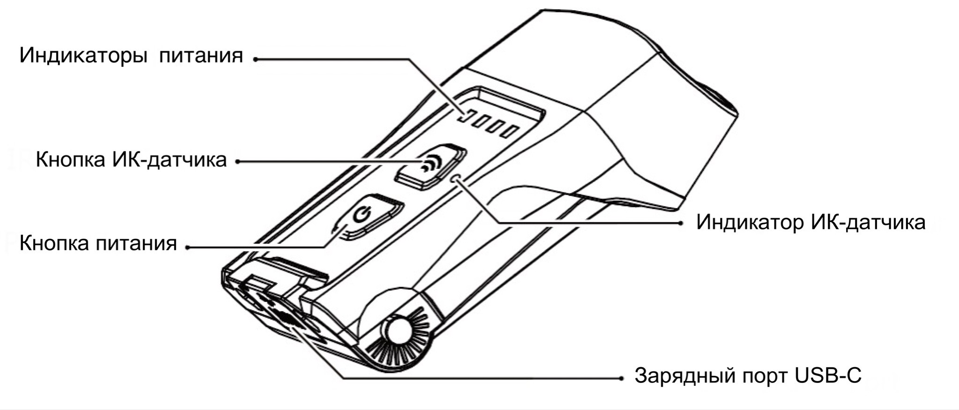
Две кнопки управления
- Кнопка питания используется для активации / выключения устройства, а также для регулирования уровня яркости и переключения между источниками света.
- Кнопка ИК-датчика предназначена для управления функцией ИК-датчика.

Инструкция по эксплуатации
- Включение: когда устройство находится в выключенном состоянии, кратковременно нажмите на кнопку питания для активации белого света на ВЫСОКОМ уровне яркости.
- Переключение: когда устройство находится во включенном состоянии, кратковременно нажимайте на кнопку питания для переключения в следующей последовательности: БЕЛЫЙ СВЕТ (ВЫСОКИЙ) — БЕЛЫЙ СВЕТ (НИЗКИЙ) — КРАСНЫЙ СВЕТ (БЕСПРЕРЫВНОЕ ГОРЕНИЕ) — КРАСНЫЙ СВЕТ (ПРЕДУПРЕДИТЕЛЬНОЕ МИГАНИЕ) — ВЫКЛЮЧЕНИЕ
- Выключение: когда устройство работает без каких-либо операций с вашей стороны в течение 3 секунд, вы можете выключить его, кратковременно нажав на кнопку питания.

Функция ИК-датчика
- Включение: когда устройство находится во включенном состоянии, кратковременно нажмите на кнопку ИК-датчика для активации функции ИК-датчика, после чего индикатор ИК-датчика загорится и станет беспрерывно гореть.
- Выключение: когда активирована функция ИК-датчика, кратковременно нажмите на кнопку ИК-датчика, чтобы его выключить, после чего индикатор ИК-датчика потухнет.
- Обнаружение волны: когда активирована функция ИК-датчика, махните рукой перед NU11, чтобы включить или выключить его.
- Расстояние срабатывания: 5–10 см (1,97–3,94 дюйма)

Сообщение уровня заряда
- После активации устройства индикаторы питания последовательно загорятся на 2 секунды, сообщая таким образом оставшийся уровень заряда аккумулятора.
- Если аккумулятор разряжен, а устройство включено, индикатор питания начнет мигать, сообщая таким образом о низком уровне заряда аккумулятора. Пожалуйста, подключите устройство к источнику питания как можно скорее.
Состояние индикаторов | Уровень заряда
4 беспрерывно горят | 75% – 100%
3 беспрерывно горят | 50% – 75%
2 беспрерывно горят | 25% – 50%
1 беспрерывно горит | 0% – 25%  (Пожалуйста подключите устройство к источнику питания как можно скорее)

Меры предосторожности
1. ВНИМАНИЕ! Возможно опасное излучение! Не направляйте луч света в глаза! Поскольку это может нанести им значительный вред.
2. Пожалуйста, не забывайте заряжать устройство каждые 6 месяцев, если не используете его в течение длительного времени.
3. ЗАПРЕЩЕНО разбирать налобный фонарь и вносить какие-либо изменения в его конструкцию, так как это может привести к его повреждению, а также аннулированию гарантии. Пожалуйста, для получения более подробной информации о гарантии обратитесь к разделу гарантийного обслуживания текущего руководства.
4. Утилизируйте устройство / аккумуляторы в соответствии с действующим местным законодательством и принятыми правилами.

Гарантийное обслуживание
Вся продукция NITECORE® обладает гарантией. При наличии у продукта каких-либо дефектов или брака его можно обменять у местного дистрибьютора в течение 15 дней с даты покупки. После этого неисправную продукцию NITECORE® можно бесплатно починить в течение 24 месяцев со дня покупки. По прошествии 24 месяцев начинает действовать ограниченная гарантия, которая покрывает стоимость работы и обслуживания, но не распространяется на оплату комплектующих и запасных частей.
Гарантия аннулируется, в случае если:
1. продукция была сломана или в ее конструкцию были внесены изменения неофициальными лицами
2. продукция была повреждена вследствие неправильного пользования
За последней информацией о продукции и услугах NITECORE®, пожалуйста, обращайтесь к местному дистрибьютору NITECORE® или пишите на почту service@nitecore.com
- Все изображения, тексты и утверждения, приведенные в рамках данного руководства пользователя, предназначены исключительно в справочных целей. В случае возникновения каких-либо расхождений между данным руководством и информацией, указанной на сайте www.nitecore.com, компания Sysmax Innovations Co., Ltd. оставляет за собой права интерпретировать и изменять содержание данного документа в любое время без предварительного уведомления.

